Сутки
Цель:
- формирование представлений о частях суток в связи с деятельностью человека утром, днем, вечером, ночью.
Задачи:
- формирование представлений о частях суток;
- развитие мышления (операций анализа, синтеза, сравнения, обобщения) и речи (умения строить высказывание с опорой на наглядный материал) на материале занятия;
- развитие графомоторных навыков при раскрашивании картинок (по заданию учителя).

Дорогие ребята! Сегодня мы будем беседовать о сутках.
- Знаете ли вы, из чего складываются сутки?
Верно! Из ночи и дня. Недаром говорится: "День и ночь - сутки прочь". В сутках 24 часа. За это время наша планета Земля совершает один полный оборот вокруг своей оси. На той части нашей планеты, которая не освещена солнечными лучами, царит ночь, а на освещенной части Земли сияет светлый день. Земля вращается непрерывно, поэтому день и ночь сменяют друг друга.
Несколько столетий назад жизнь людей протекала в более размеренном и медленном темпе. Ведь еще не было ни автомобилей, ни самолетов, ни электропоездов, ни телефонной связи, ни радио, ни телевидения. Из города в город люди добирались на лошадях несколько дней, недель или месяцев, в зависимости от расстояния.
Особенная точность при определении времени в быту людям была не нужна. Поэтому время суток определяли примерно - утро, день, вечер, ночь.
Крестьяне узнавали время по звону церковных колоколов или по положению солнца.
Важные дела обычно начинали утром. Недаром в пословице говорится: "Утро вечера мудренее".
Послушайте стихотворение "Что такое сутки?".
Помни, сын, запомни, дочь,
Сутки - это день и ночь.
Днем светло и солнце светит,
Во дворе играют дети:
То взлетают на качелях,
То кружат на каруселях.
Небо стало розоватым -
Солнце клонится к закату,
Сумрак саду лег на плечи -
Значит, наступает вечер.
Вслед за первою звездой
Выйдет месяц молодой.
Солнце за рекою село,
Ночь пришла, вокруг стемнело.
И в кроватках до утра
Засыпает детвора.
Помни, сын, запомни, дочь,
Сутки - это день и ночь.
- Можно ли разделить сутки на четыре части?

Конечно, можно! Давайте поговорим о четырех частях суток: утре, дне, вечере и ночи.

Утром поднимается солнце, становится светлым небо, розовеют облака, просыпаются и щебечут птицы, раскрываются венчики цветов. Чтобы образно представить эту картинку, послушайте стихотворение "Утренние лучи".

Первый луч упал на птичку,
На синичку-невеличку.
Та проснулась: "Тень-тень-тень,
Ах, какой чудесный день!"
Луч второй упал на зайку,
Встрепенулся вмиг косой,
Поскакал он на лужайку
За росистою травой.
Третий луч зари, играя,
Разбудил кур и гусей.
Он проник сквозь щель сарая -
Сразу стало в нем светлей!
На насесте, наверху
Пробудился петушок.
ОН запел: "Ку-ка-ре-ку",
Поднял алый гребешок.
Луч четвертый поднял пчел.
Им сказал: "Цветок расцвел!"
Пятый луч проник ко мне,
Осветил мою кровать,
Пробежался по стене
И шепнул: "Пора вставать".
- Давайте вспомним, что мы делаем утром?
Просыпаемся, умываемся и чистим зубы, делаем зарядку, завтракаем.
После завтрака взрослые спешат на работу, ребята постарше - в школу, а малыши отправляются в детский сад или играют дома, а потом идут на прогулку.
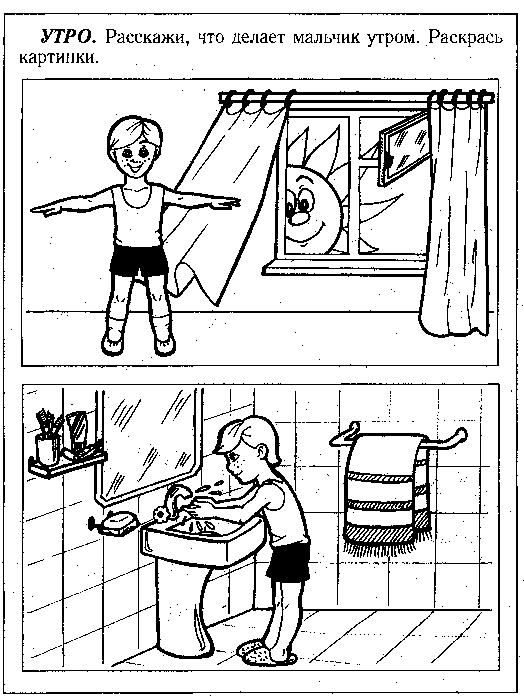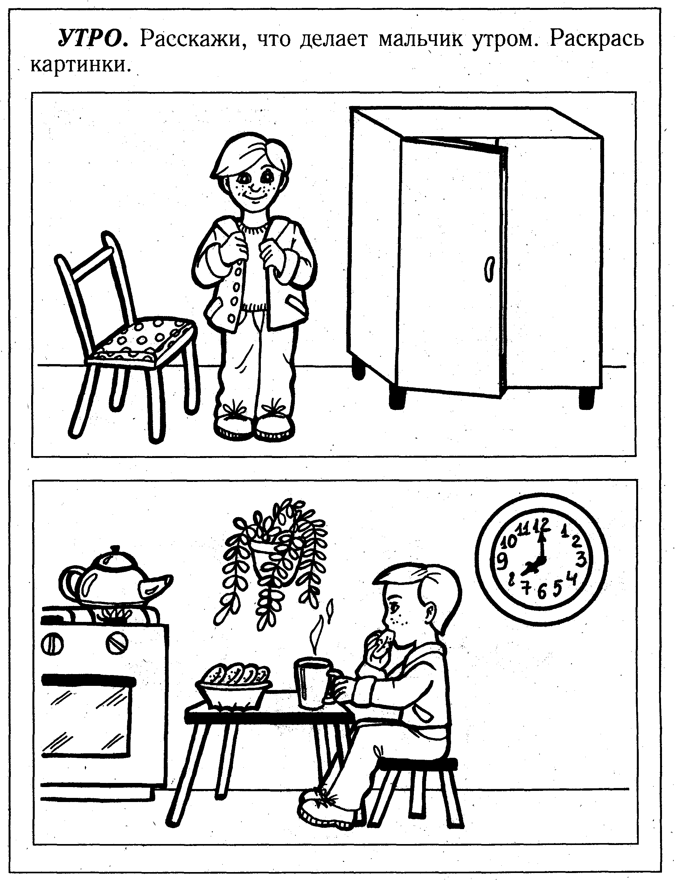
Солнце поднимается выше, светит ярче, начинается день
День наполнен учебой, работой. В середине дня все садятся обедать. После обеда малыши отдыхают, а потом снова гуляют, играют или занимаются.
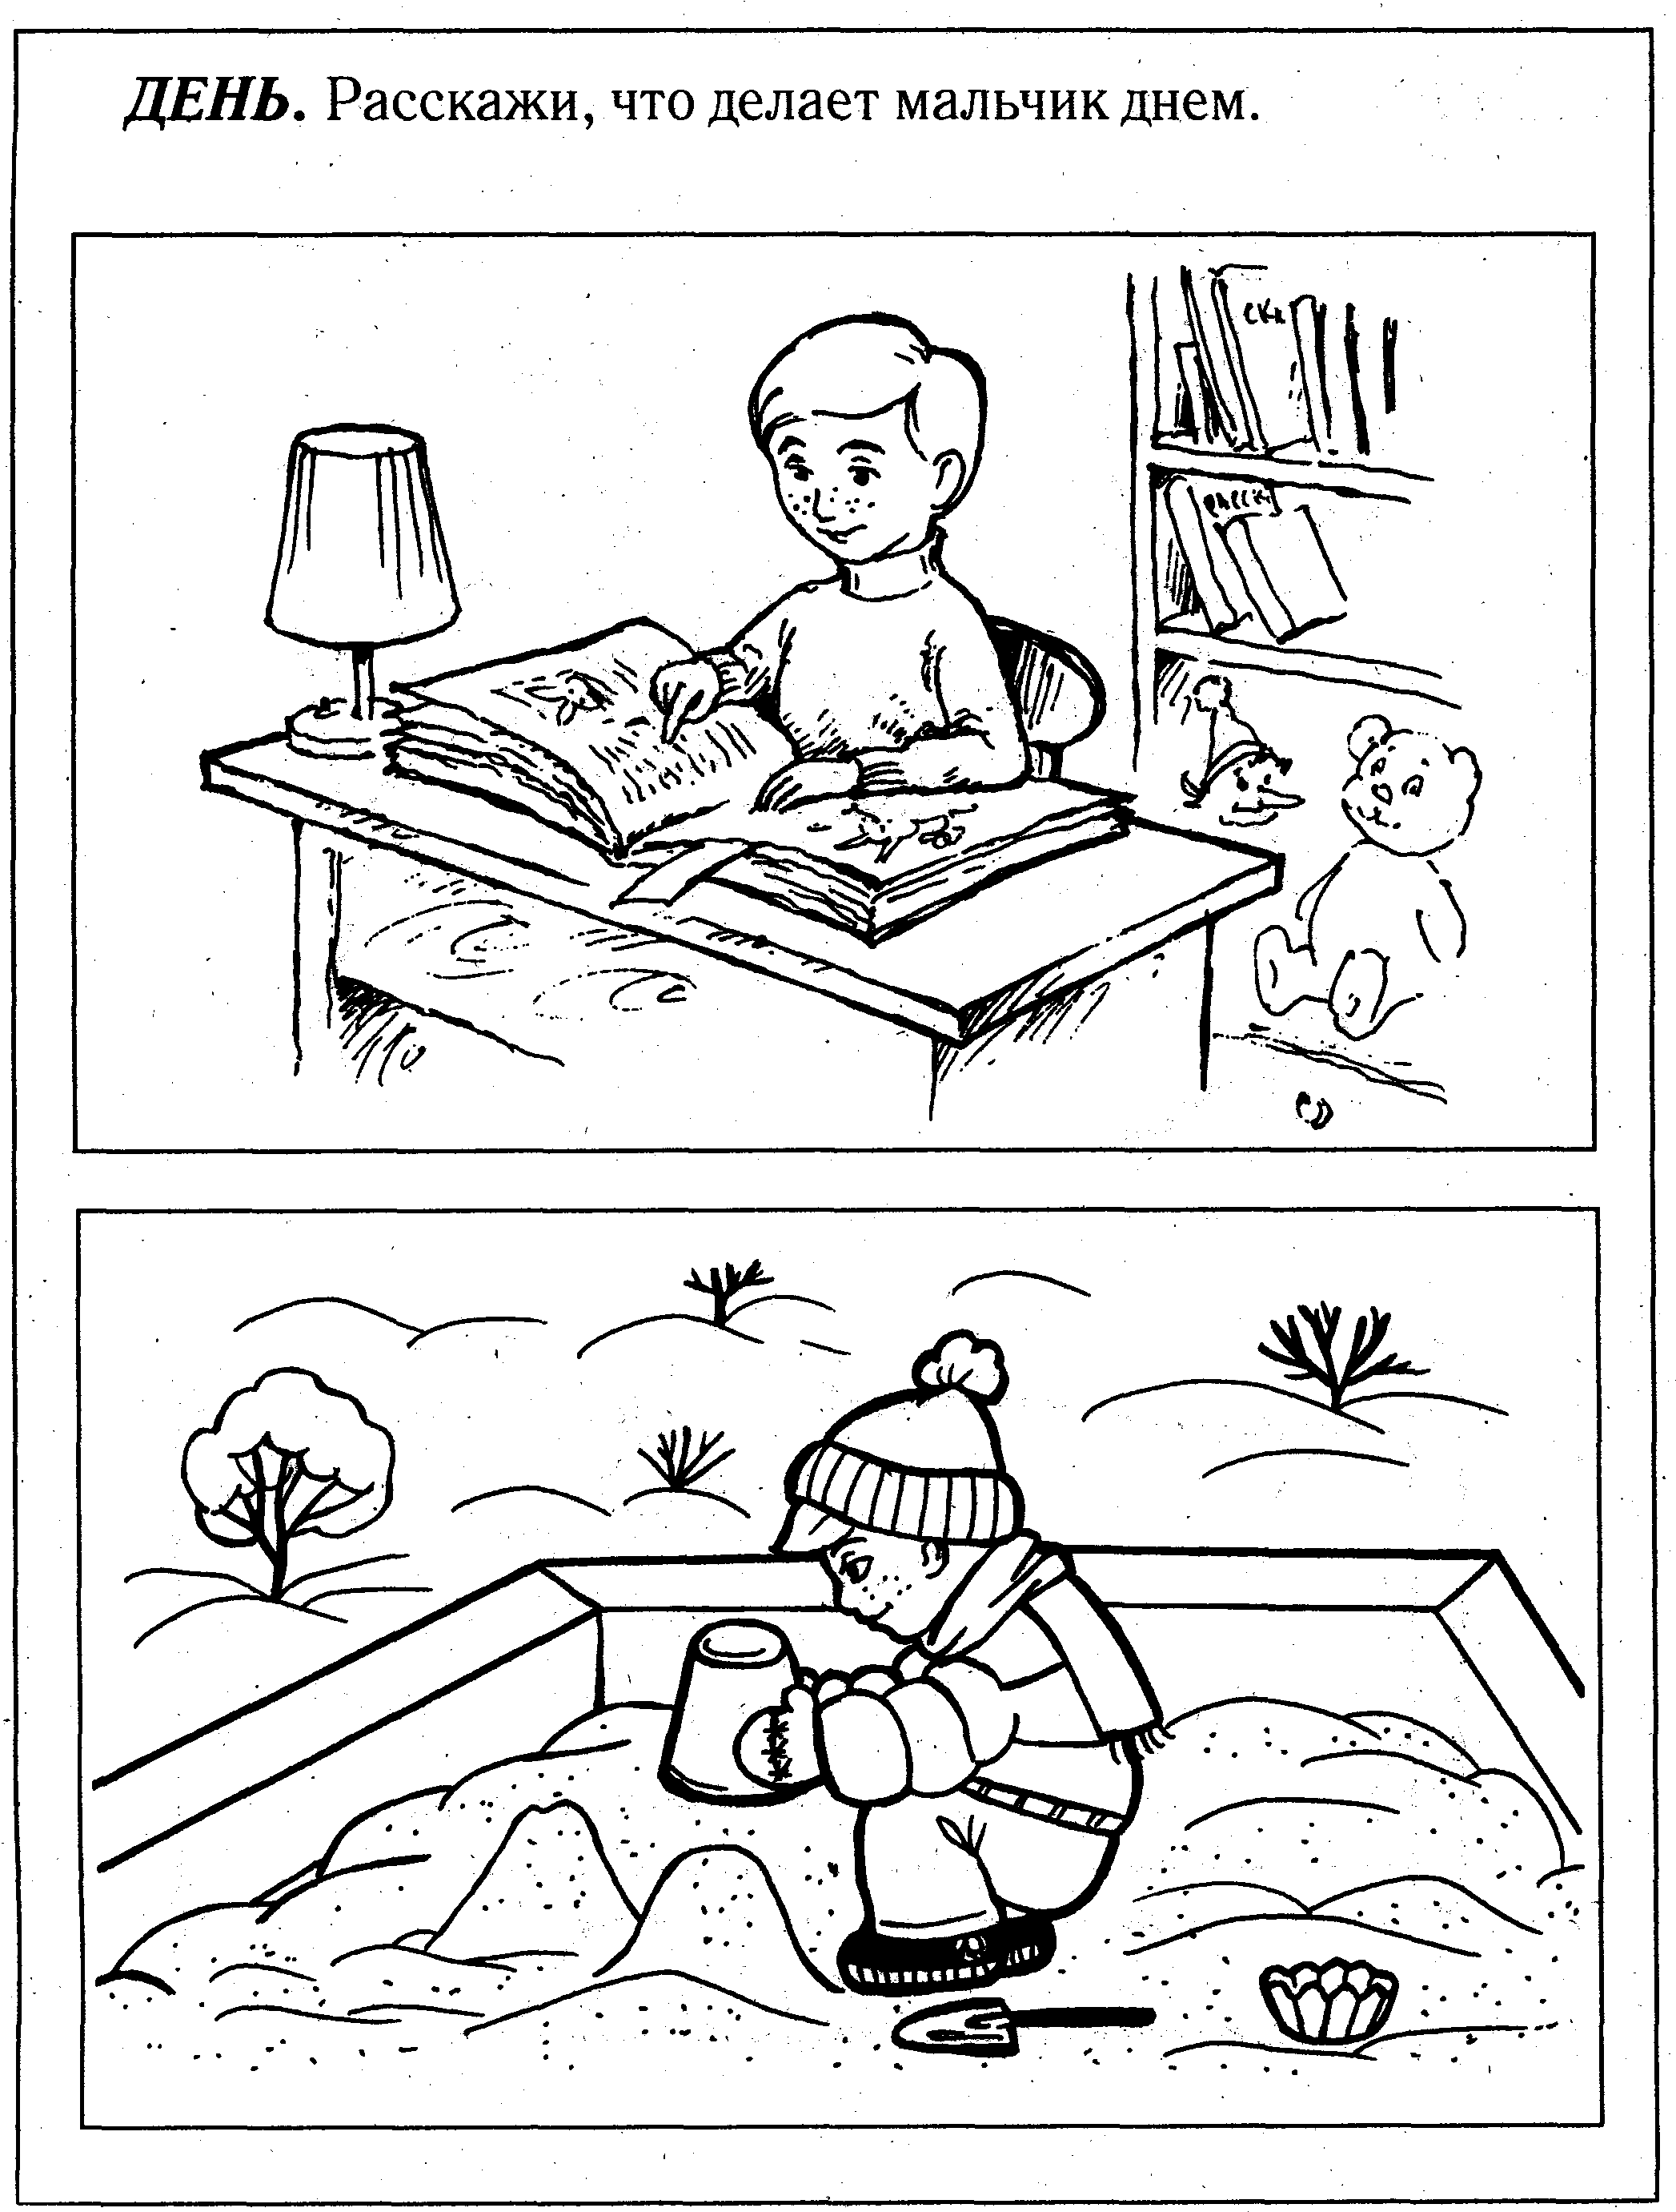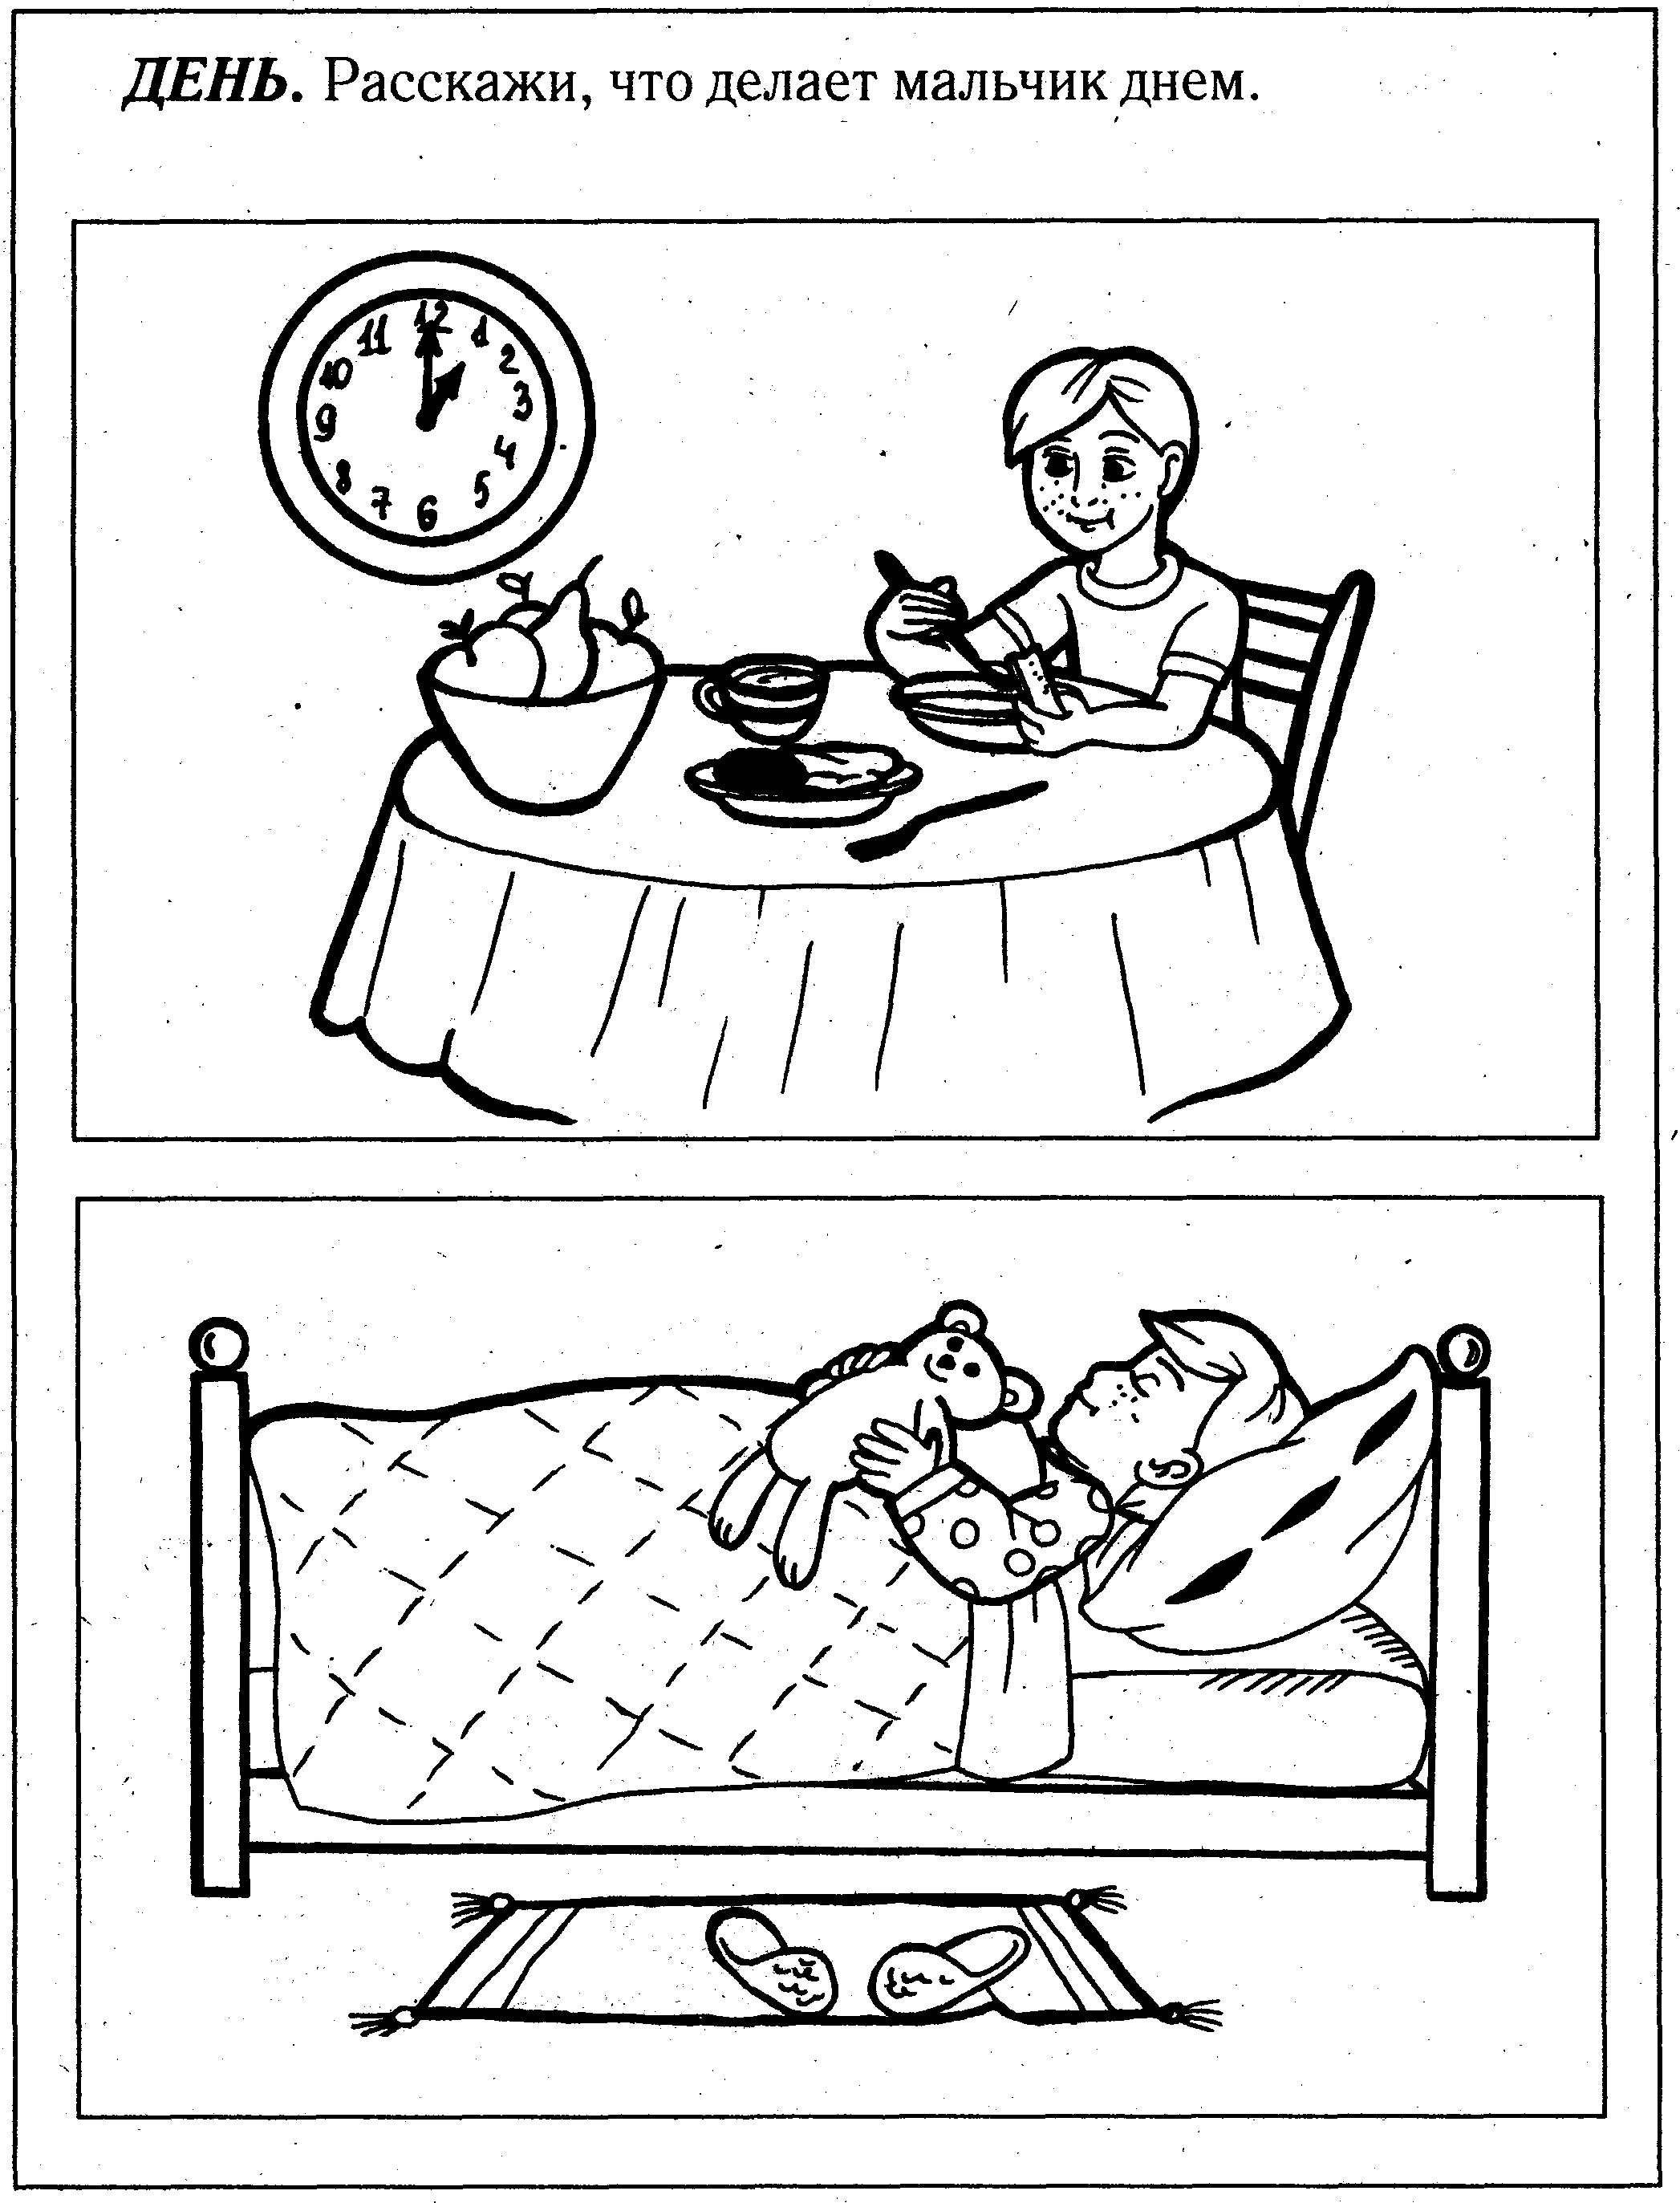
Постепенно солнце опускается ниже и ниже, и все кругом мягко обволакивают серебристо-серые сумерки. Наступает вечер. В небе появляется луна и зажигаются звездочки.
- Что мы делает по вечерам?
Собираемся всей семьей за ужином и вечерним чаем, делимся новостями, рассказываем о том, что произошло днем. Кто-то читает книгу или смотрит телевизор. Словом, вечером все отдыхают после трудового дня.
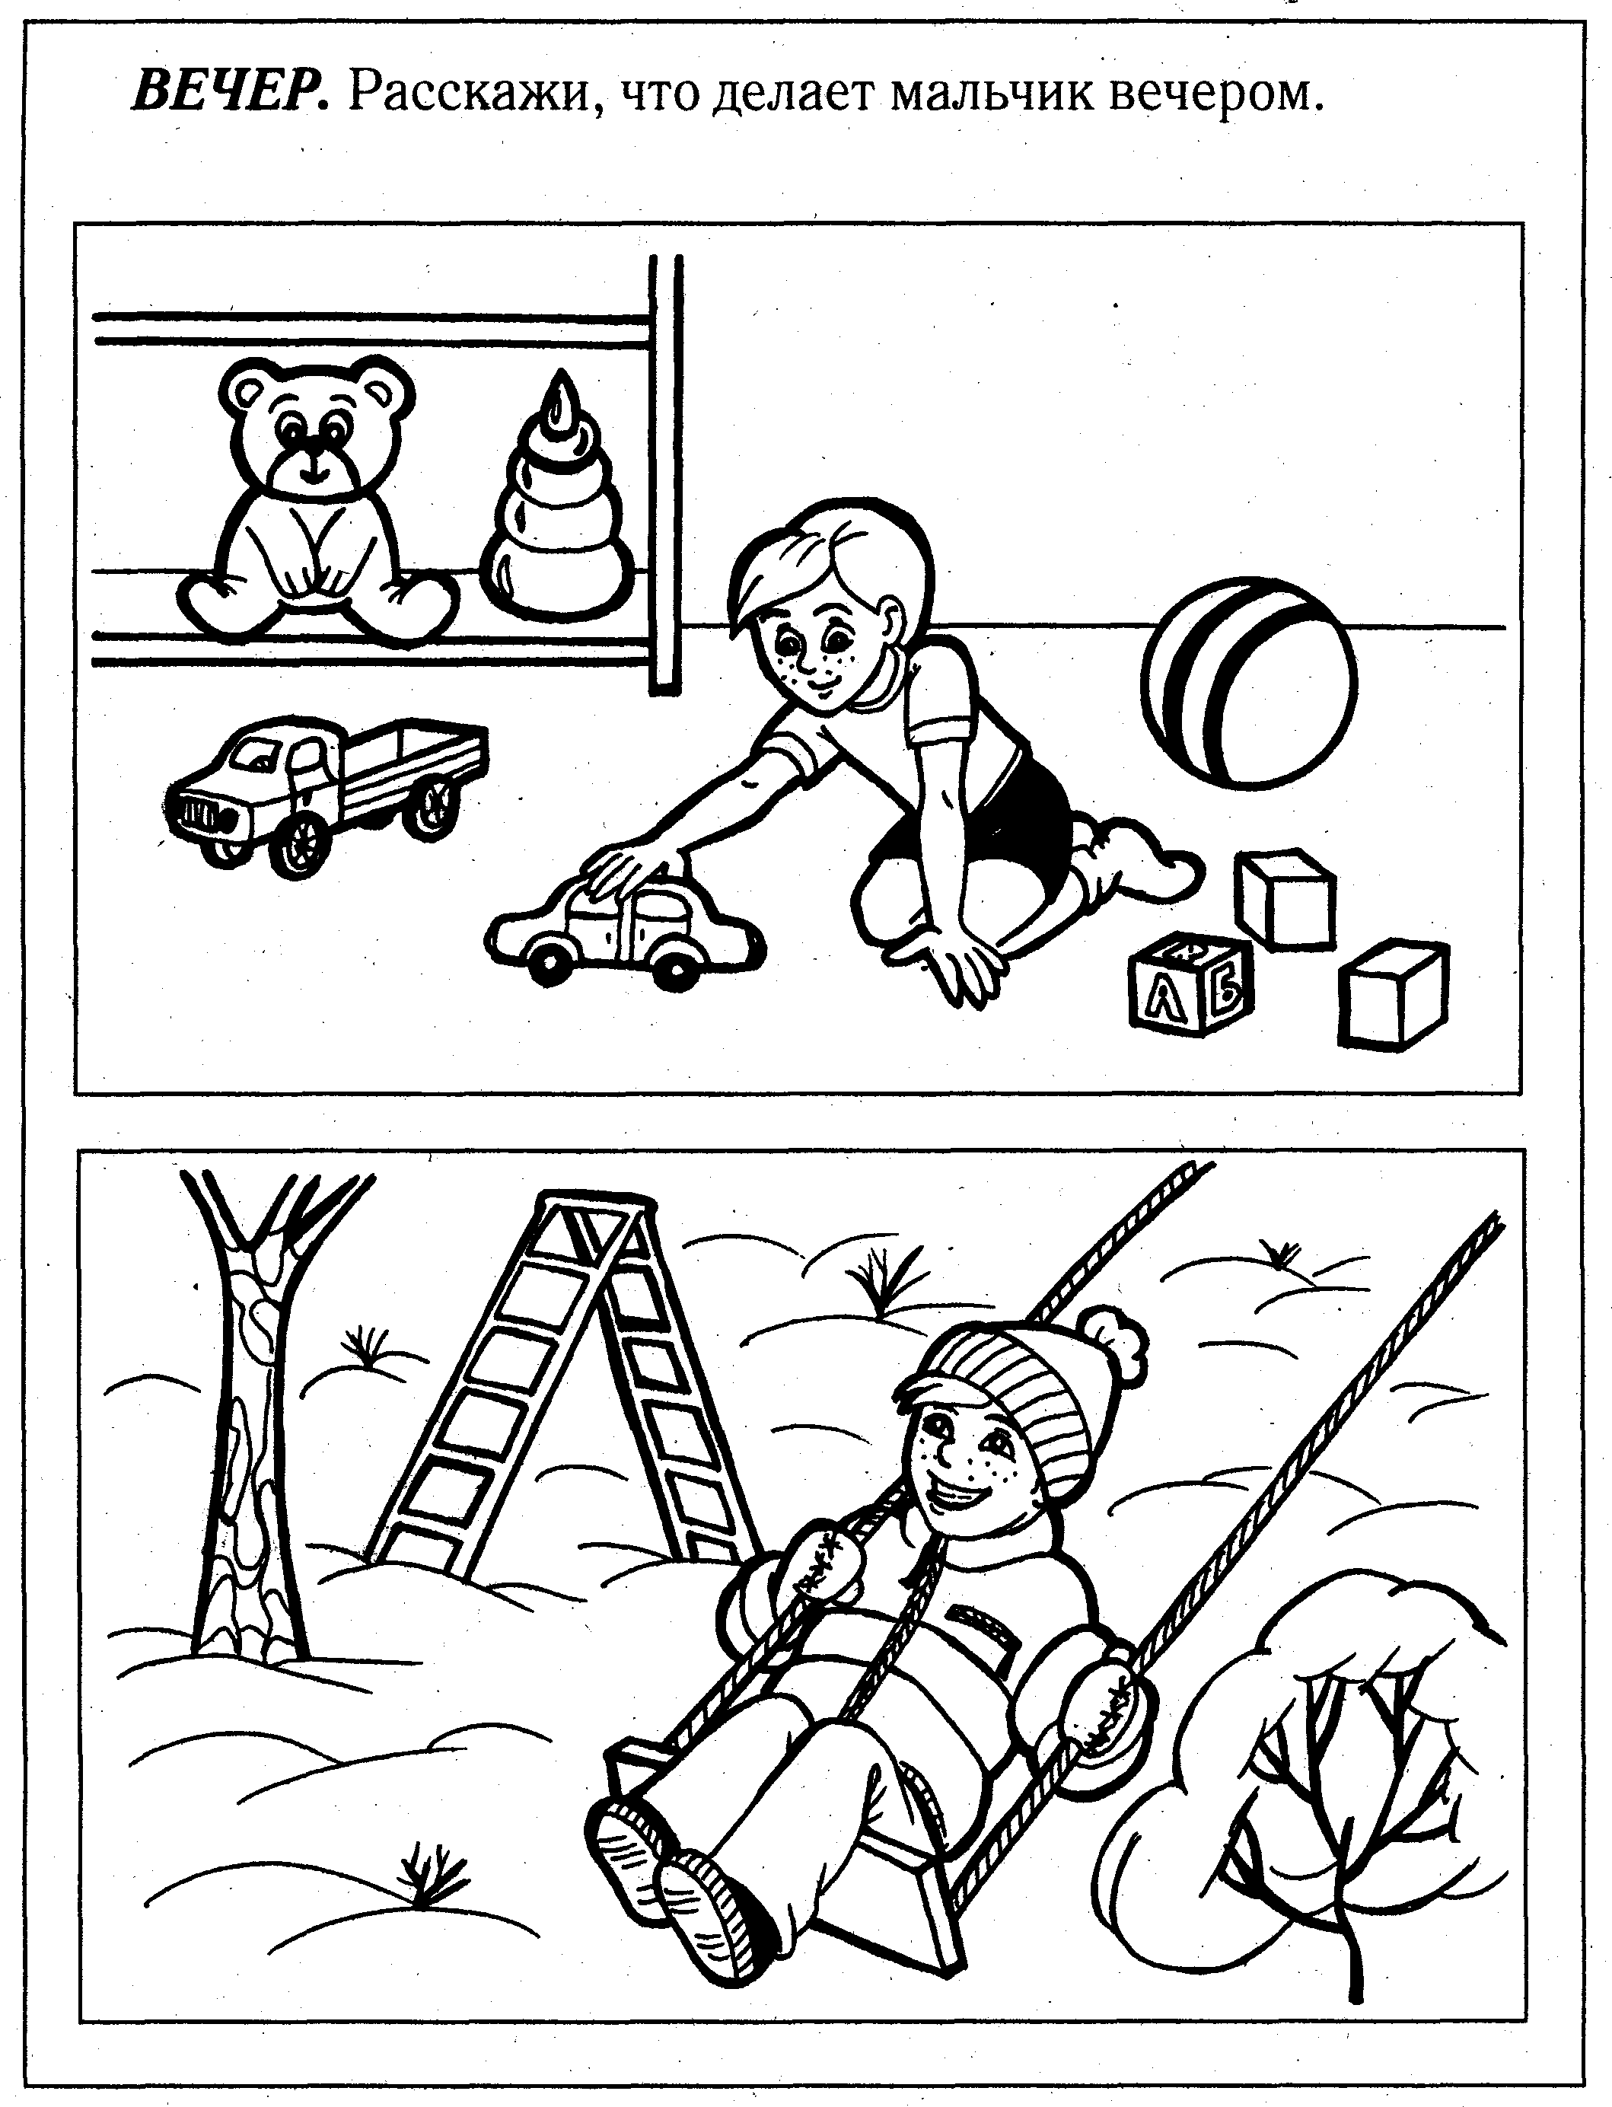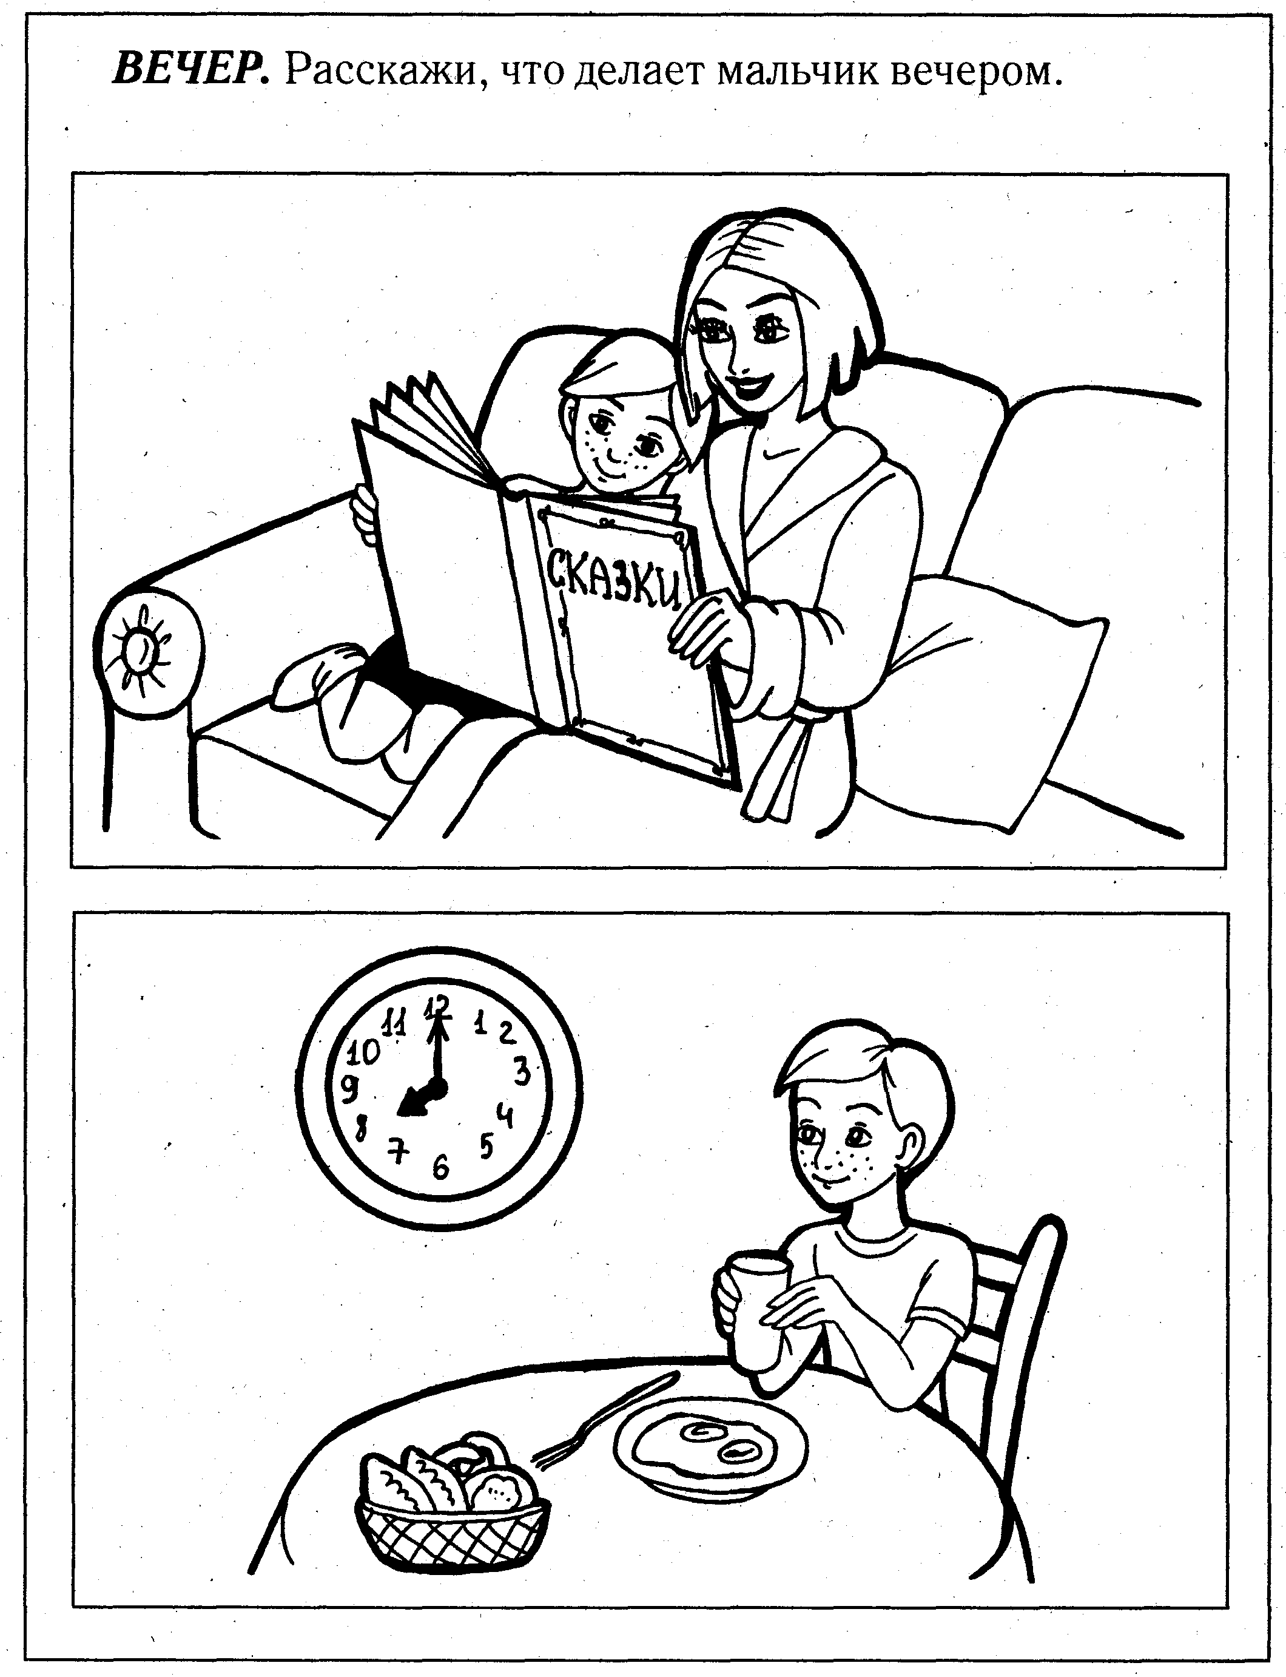
На смену вечеру приходит ночь - время суток, предначначенное для сна.
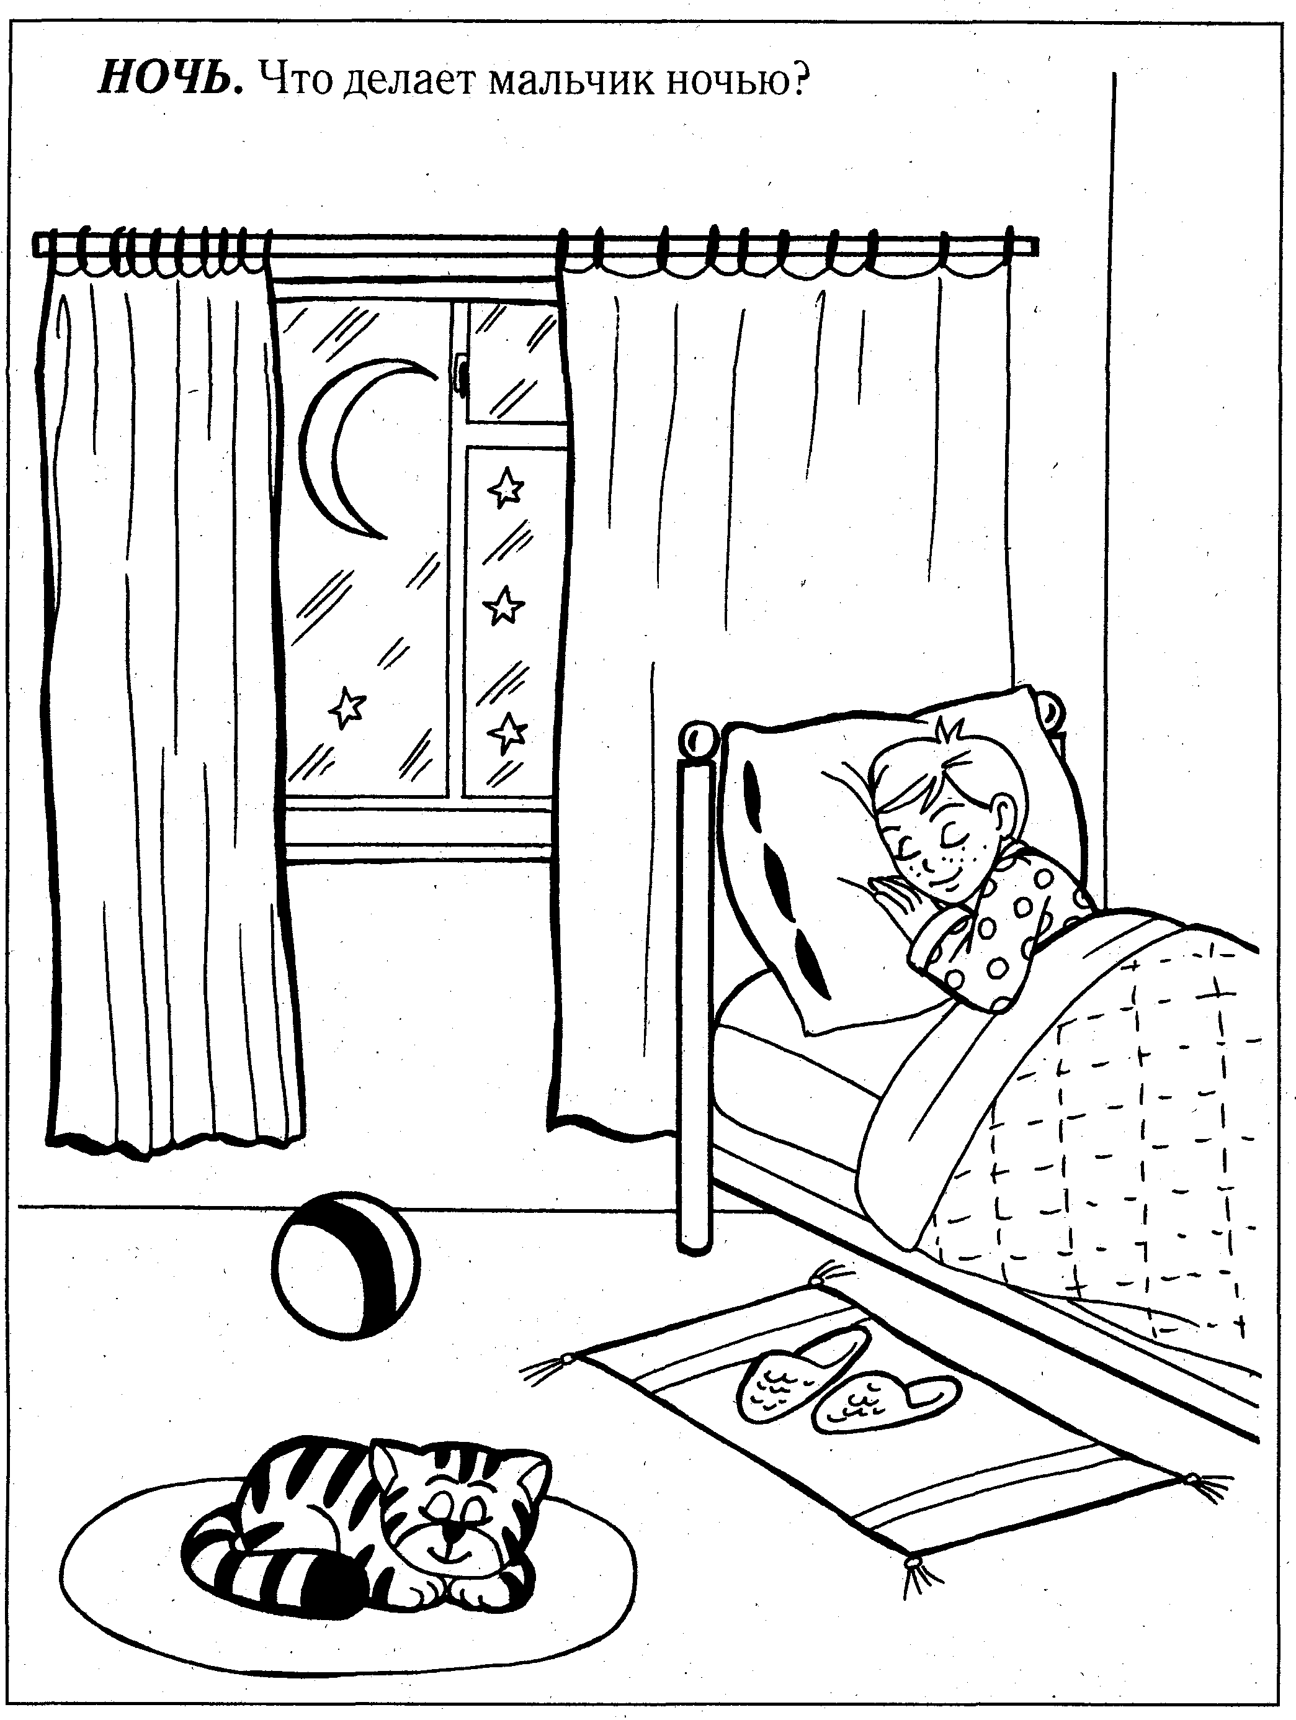

Послушайте колыбельную песню.
Стали звездочки ясней,
Засыпай, сынок, скорей.
Может быть, тебе приснится
Яркое перо жар-птицы
Или аленький цветок.
Засыпай скорей, сынок!
В темном небе месяц светит,
Словно цветик-семицветик.
Звездный хор поет: "Бай-бай!"
Спи, сыночек, засыпай!

Вопросы и задания:
- Сколько часов в сутках?
- На какие две части можно разделить сутки?
- На какие четыре части можно разделить сутки? Отгадай загадки:
Петушок зарю встречает,
Мама деток умывает,
Иней на траве, как пудра.
Что за время суток? (Утро)

Солнце в небе высоко,
И до ночи далеко,
Коротка деревьев тень.
Что за время суток? (День)

День прошел. Садится солнце.
Сумрак медленно крадется.
Зажигайте лампы, свечи —
Наступает темный... (вечер)

На дворе темным-темно,
Месяц смотрит к нам в окно.
Спят в кроватках сын и дочка —
Значит, наступила... (ночка)

Солнце село. Свет погас.
Спать пора всем. Поздний час.
Улетел уж вечер прочь,
А за ним крадется... (ночь)
- Какое время суток самое светлое?
- Какое время суток самое темное?
- Расскажите об утре, дне, вечере, ночи.
Игра "Закончи предложение"
- Завтракаем мы утром, а ужинаем ... (вечером)
- Спим мы ночью, а делаем зарядку ... (утром)
- Днем мы обедаем, а завтракаем ... (утром)
- Солнце светит днем, а луна ... (ночью)
-Ужинаем мы вечером, а обедаем ... (днем)
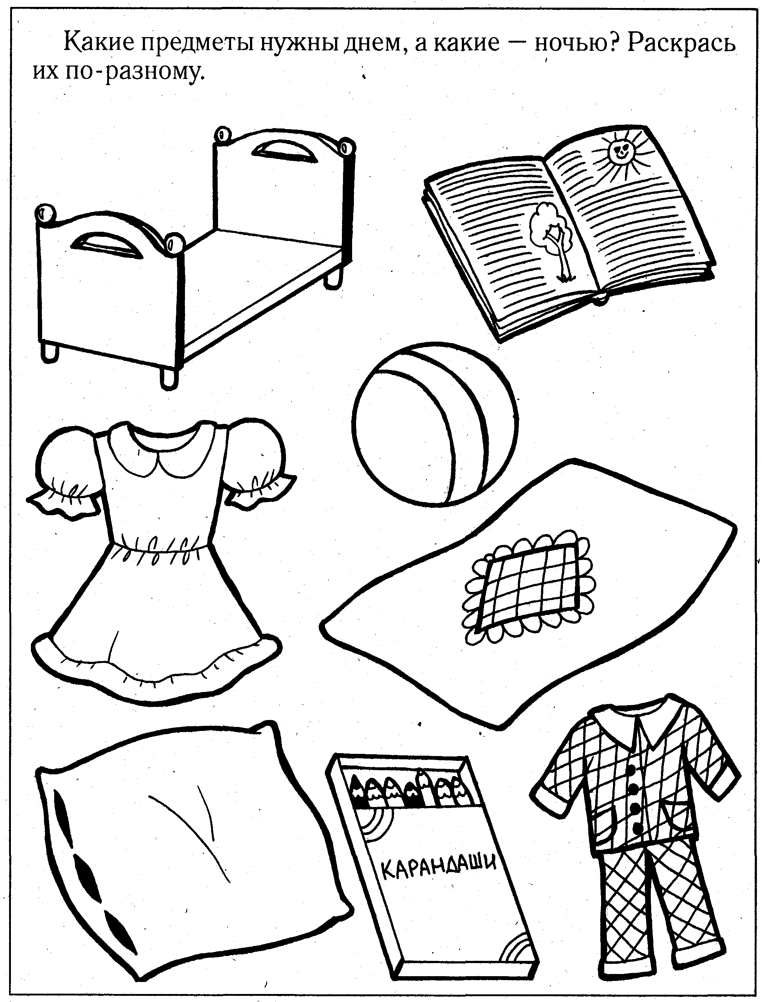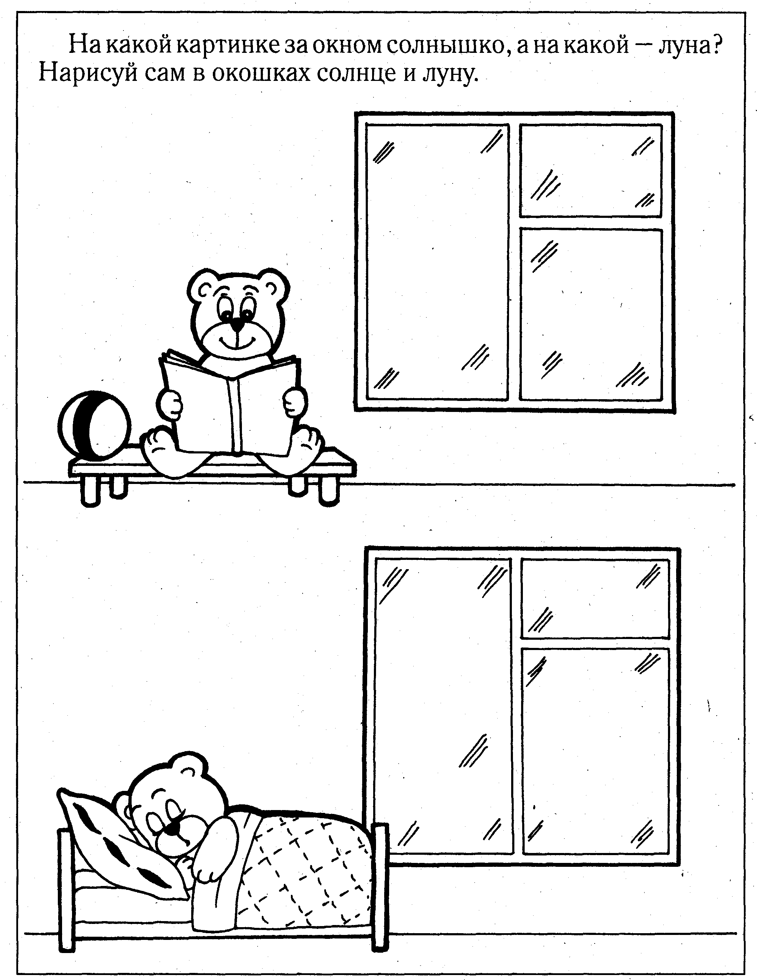

Использованная литература:
1. Гаврина С., Кутявина Н., Топоркова И., Щербина С. Учимся определять время. Утро, вечер, день и ночь. Для детей 3-4 лет. Издательство "Академия развития", 2005.
2. Шорыгина Т.А. Беседы о пространстве и времени: Методическое пособие. - М.: ТЦ Сфера, 2013.

